Circuit voiture

Découverte de Scratch

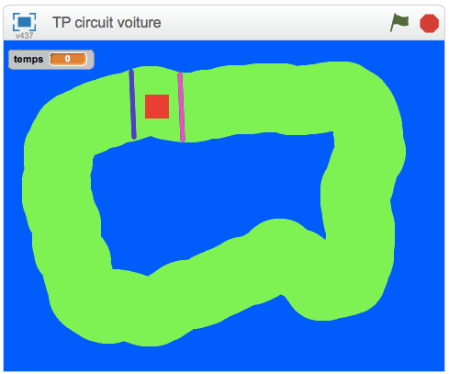
- Création de l’arrière-plan de la scène.

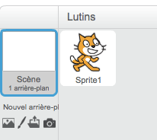
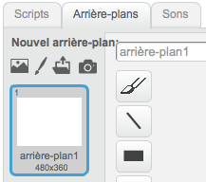
- Sélectionne Scène, puis l’onglet arrière-plan.

- Colorie l’arrière-plan à l’aide de l’outil « pot de peinture ».

- À l’aide de l’outil « crayon », trace le circuit.

- À l’aide de l’outil « ligne », trace le départ et l’arrivée, en choisissant des couleurs différentes.
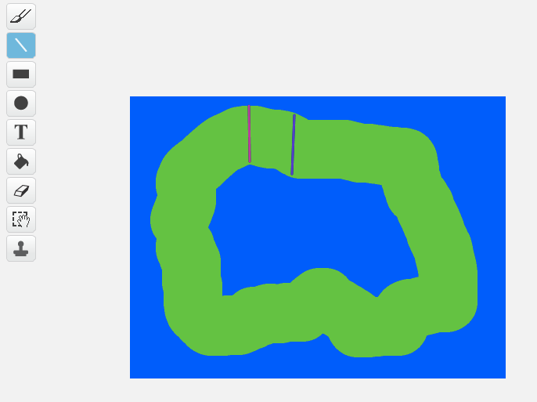
Laisse assez d’espace pour pouvoir placer la voiture

